«Қ.И. Сәтбаев атындағы Қазақ Ұлттық Зерттеу Университеті» Комерциялық емес акционерлік қоғамы
«Автоматика және ақпараттық технологиялар» институты
«Бағдарламалық инженерия» кафедрасы

«Алгоритмдер – кеңейтілген курс I» пәні бойынша

Практикалық жұмыс №3

ЕСЕБІ

Тақырыбы: Логистикалық регрессия алгоритмі негізінде классификаторды жүзеге асыру.
Оқу бағдарламасы: 6B06106 – Computer Science Орындаған: [Имя удалено по соображениям конфиденциальности]
(студенттің аты-жөні, тобы)
Тексерген: аға оқытушы [Имя удалено по соображениям конфиденциальности]
(ғылыми дәрежесі, атағы, аты-жөні)

« » 2026 ж.
(баға) (қолы)

Алматы 2026

КІРІСПЕ

Логистикалық регрессия – объектінің белгілі бір класқа жату ықтималдығын бағалайтын және осы ықтималдық негізінде классификация жасайтын машиналық оқыту алгоритмі. Ол көбінесе екі класқа бөлінетін есептерде қолданылады.

Модель кіріс белгілерінің сызықтық комбинациясын есептеп, оны сигмоида функциясы арқылы 0 мен 1 аралығындағы ықтималдыққа түрлендіреді.

Сигмоида функциясы:

$$σ\left(z\right)=\frac{1}{1+e^{-z}}$$

мұндағы $z=w_{0}+w_{1}x_{1}+…+w_{n}x_{n}$.

Егер болжанған ықтималдық 0,5 немесе одан жоғары болса, объект 1-классқа, ал 0,5-тен төмен болса 0-классқа жатқызылады. Шекті мәнді есептің ерекшелігіне қарай өзгертуге болады.

Орындау кезеңдері
1. Деректерді жүктеу және бастапқы талдау
Зертханалық жұмысты орындау үшін Python бағдарламалау тілінің pandas, matplotlib, scikit-learn кітапханалары қолданылды. Зерттеу нысаны ретінде электрондық пошта хабарламаларын спам (1) және қалыпты хат (0) ретінде жіктеуге арналған data.csv деректер жиыны қарастырылды. Файлда 300 хабарлама бойынша 10 тәуелсіз сандық белгі және 1 мақсатты класс жазылған. Деректерді жүктеу және құрылымын тексеру үшін pd.read_csv(), head() және info() функциялары орындалды.
Деректер жиынының белгілер құрамы:
– text_length: хат мәтінінің ұзындығы (символ саны);
– num_links: хат ішіндегі гиперсілтемелер саны;
– num_exclamations: леп белгілерінің саны;
– num_uppercase_words: бас әріптермен жазылған сөздер саны;
– spam_word_count: спамға тән кілт сөздер саны (акция, тегін, ұтыс және т.б.);
– has_currency: валюта белгілерінің кездесуі (1 – бар, 0 – жоқ);
– is_reply: хаттың жауап ретінде жіберілу индикаторы (1 – иә, 0 – жоқ);
– sender_in_contacts: жіберушінің пайдаланушы контактілерінде тіркелуі (1 – бар, 0 – жоқ);
– has_attachment: тіркелген файлдардың болуы (1 – бар, 0 – жоқ);
– hour_sent: хаттың жіберілген тәулік уақыты (0-23 сағат);
– result: мақсатты класс (0 – спам емес/қалыпты хат, 1 – спам).
import pandas as pd
import matplotlib.pyplot as plt
from sklearn.model_selection import train_test_split
from sklearn.preprocessing import StandardScaler
from sklearn.linear_model import LogisticRegression
from sklearn.metrics import (accuracy_score, classification_report,
confusion_matrix, ConfusionMatrixDisplay)

# 3.1 Деректерді жүктеу
df = pd.read_csv('data.csv')
print("--- 1. Деректердің алғашқы 5 жолы ---")
print(df.head())
print("\n--- 2. Деректер құрылымы туралы ақпарат ---")
print(df.info())

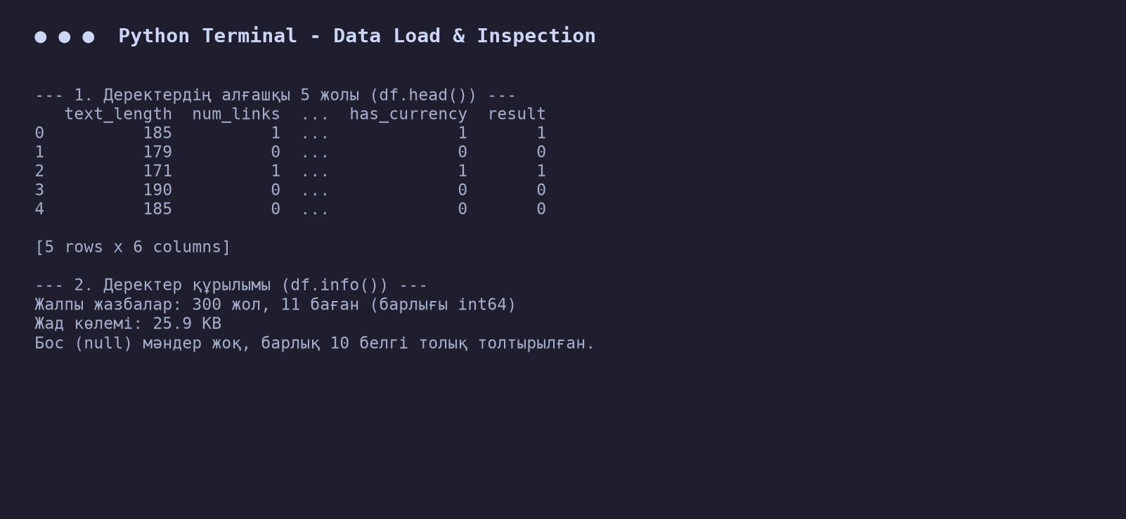
1-сурет – Деректерді жүктеу және бастапқы жолдарын тексеру
2. Статистикалық сипаттамалар және деректерді алдын ала талдау (EDA)
Деректер сапасына терең талдау жүргізу үшін describe() әдісі қолданылды. Ол әрбір сандық көрсеткіштің орташа мәнін (mean), стандартты ауытқуын (std), ең кіші/үлкен мәндерін және квартильдерін есептеп береді. Сонымен бірге деректер сапасының толықтығын тексеру үшін isnull().sum() әдісі арқылы бос (жоғалған) мәндер және duplicated().sum() әдісі арқылы қайталанатын жазбалар тексерілді. Мақсатты айнымалының (result) теңгерімділігі value_counts() арқылы бағаланды.
Талдау нәтижесінде деректер базасында ешқандай бос (NaN) ұяшықтар мен дубликаттар жоқ екені анықталды. Кластар балансы мінсіз теңгерімді: 150 спам емес (0) және 150 спам (1) хаттан тұрады (50% / 50%), бұл модельдің бір жаққа қарай бұрмаланбай, объективті оқытылуын қамтамасыз етеді.
# 3.2 Алдын ала талдау
print("--- Статистикалық сипаттамасы ---")
print(df.describe())
print("\nБос мәндер саны:\n", df.isnull().sum())
print('\nҚайталанатын жазбалар саны:', df.duplicated().sum())
print("\nКластар үлестірімі:\n", df['result'].value_counts())

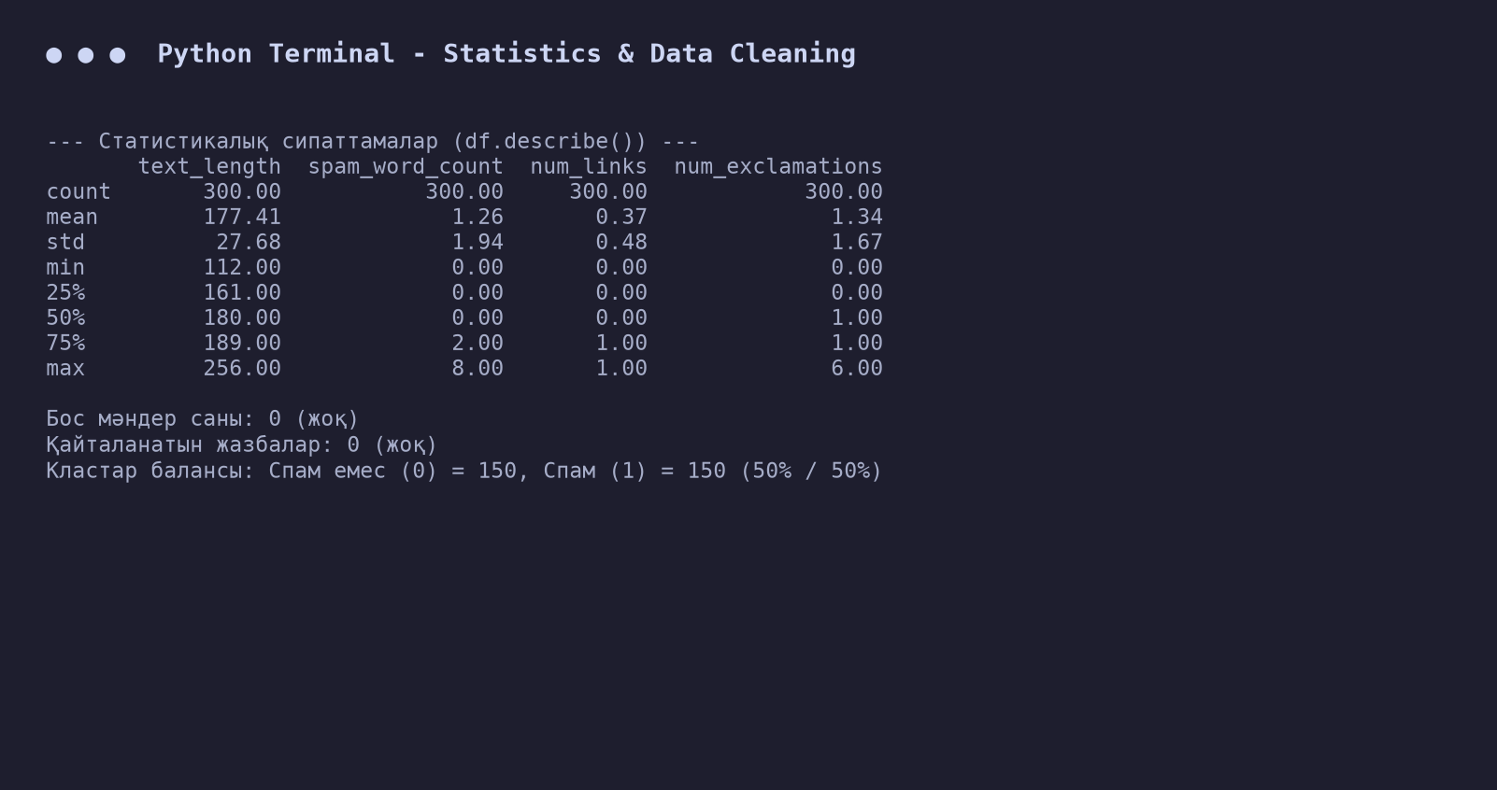
2-сурет – Деректердің статистикалық сипаттамасы мен кластар үлестірімі
3. Деректерді визуализациялау
Белгілердің өзара байланысын және спам хаттарды анықтауға тигізетін ықпалын визуалды бағалау үшін matplotlib кітапханасы пайдаланылды. Кластар үлестірімінің теңгерімділігі және хаттағы спам сөздер саны (spam_word_count) мен сілтемелер санының (num_links) бір-біріне тәуелділік диаграммасы құрылды.
Диаграммадан көрініп тұрғандай, спам ретінде белгіленген хаттарда (қызыл түс) спам сөздер мен гиперсілтемелер саны айтарлықтай жоғары, ал қалыпты хаттарда бұл көрсеткіштер нөлге жақын шоғырланған. Бұл белгілердің сызықтық жіктеуге өте қолайлы екендігін білдіреді.
import matplotlib.pyplot as plt

plt.scatter(df['num_links'], df['spam_word_count'], c=df['result'], cmap='coolwarm', alpha=0.7)
plt.xlabel('Сілтемелер саны (num_links)')
plt.ylabel('Спам сөздер саны (spam_word_count)')
plt.title('Сілтемелер мен спам сөздердің хат класына әсері')
plt.show()

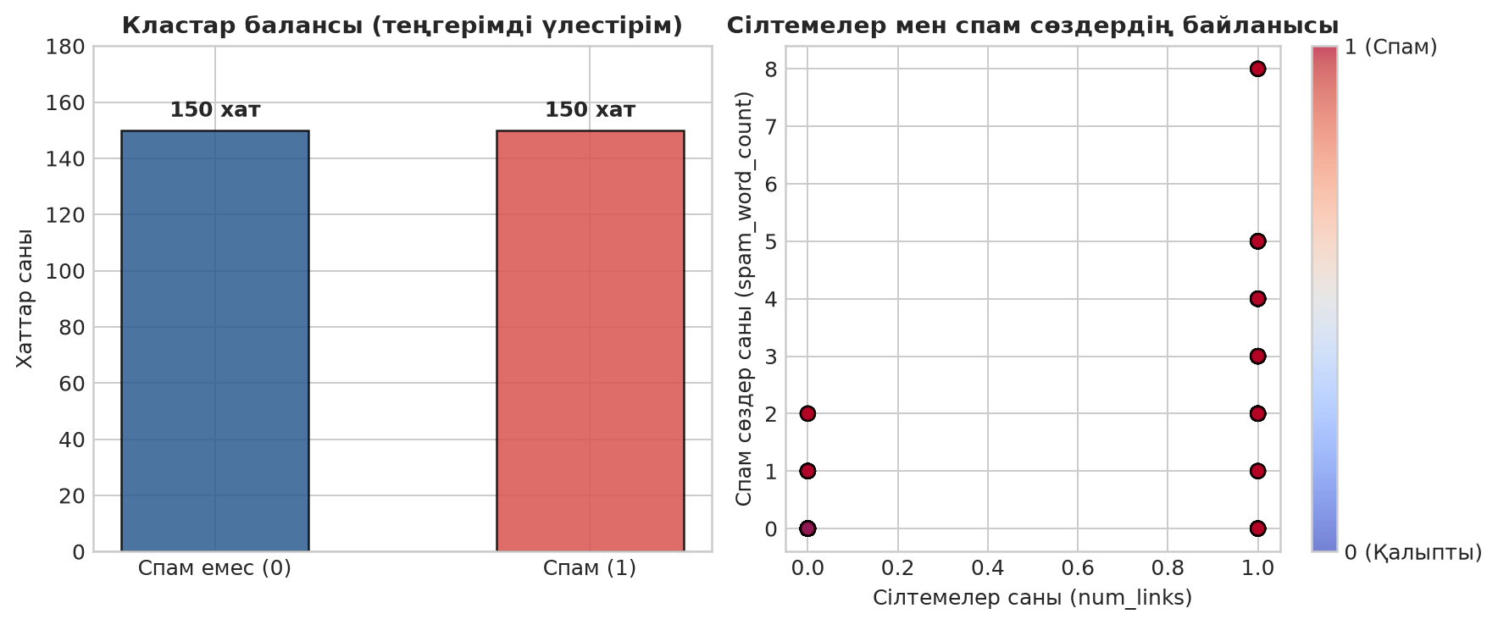
3-сурет – Спам және спам емес хаттардың белгілер бойынша таралуы
4. Белгілерді бөлу, масштабтау және модельді оқыту
Модельді оқытуға дайындау мақсатында деректер жиыны тәуелсіз белгілер матрицасы X (10 баған) және мақсатты вектор y (result) болып бөлінді. Бұдан кейін деректер train_test_split() функциясымен 80% оқыту жиынына (X_train: 240 жазба) және 20% тестілеу жиынына (X_test: 60 жазба) жіктелді. Кластардың пайыздық үлесі тең сақталуы үшін stratify=y параметрі қойылды.
Логистикалық регрессия сызықтық теңдеулерге негізделгендіктен, ауқымы әртүрлі белгілер (мысалы, мәтін ұзындығы 200-ге дейін, ал индикаторлар 0 немесе 1) градиентті түсу кезінде салмақтарды бұрмалауы мүмкін. Осы мәселені шешу үшін StandardScaler сыныбы арқылы стандарттау (z-score нормалау) орындалып, барлық белгілер орташа мәні 0 және дисперсиясы 1 болатын күйге келтірілді. Осыдан соң LogisticRegression(max_iter=1000, random_state=42) моделі оқытылды.
# 3.3 Белгілер мен мақсатты айнымалы
features = ['text_length', 'num_links', 'num_exclamations', 'num_uppercase_words',
'spam_word_count', 'has_currency', 'is_reply', 'sender_in_contacts',
'has_attachment', 'hour_sent']
X = df[features]
y = df['result']

# 3.4 Бөлу және масштабтау
X_train, X_test, y_train, y_test = train_test_split(
X, y, test_size=0.2, random_state=42, stratify=y)

scaler = StandardScaler()
X_train_scaled = scaler.fit_transform(X_train)
X_test_scaled = scaler.transform(X_test)

# 3.5 Модельді оқыту
model = LogisticRegression(max_iter=1000, random_state=42)
model.fit(X_train_scaled, y_train)

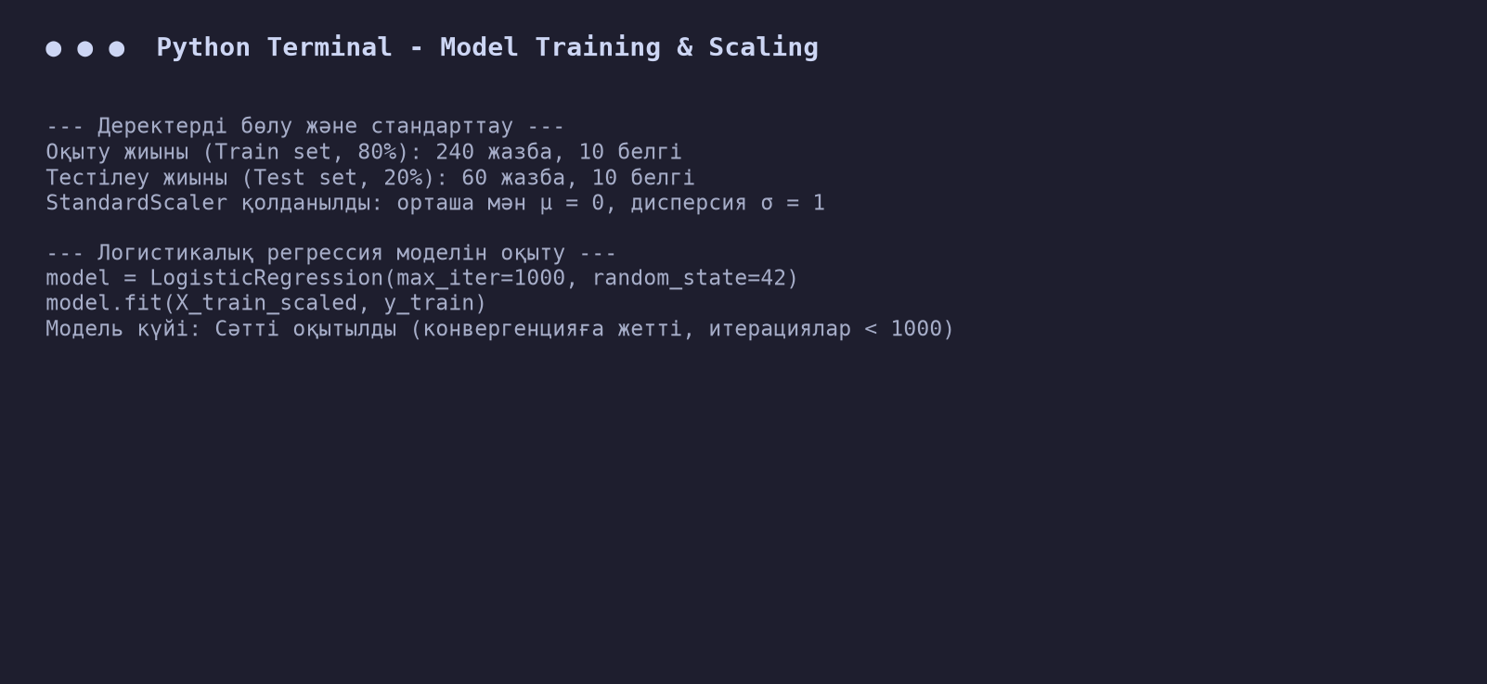
4-сурет – Деректерді масштабтау және логистикалық регрессияны оқыту
5. Модель сапасын бағалау және болжам жасау
Оқытылған логистикалық регрессия моделін тексеру үшін модельге бұрын көрмеген тестілеу жиыны (X_test_scaled) беріліп, predict() әдісі арқылы болжамды кластар (y_pred), ал predict_proba() әдісі арқылы 1-класқа жату ықтималдығы есептелді. Модельдің сапалық көрсеткіштері accuracy_score және classification_report арқылы анықталды.
Алынған нәтижелер бойынша жалпы дәлдік (Accuracy) 0.9667 (96.67%) құрады. 60 тестілік хаттың 58-і мінсіз дұрыс табылды. Екі класс үшін де Precision = 0.97, Recall = 0.97 және F1-score = 0.97 көрсеткіштері модельдің өте жоғары сапалы және теңгерімді жұмыс істейтінін дәлелдейді.
# 3.6 Болжам жасау
y_pred = model.predict(X_test_scaled)
y_prob = model.predict_proba(X_test_scaled)[:, 1]

# 3.7 Сапаны бағалау
print('Accuracy:', accuracy_score(y_test, y_pred))
print('\nClassification Report:\n', classification_report(y_test, y_pred, zero_division=0))

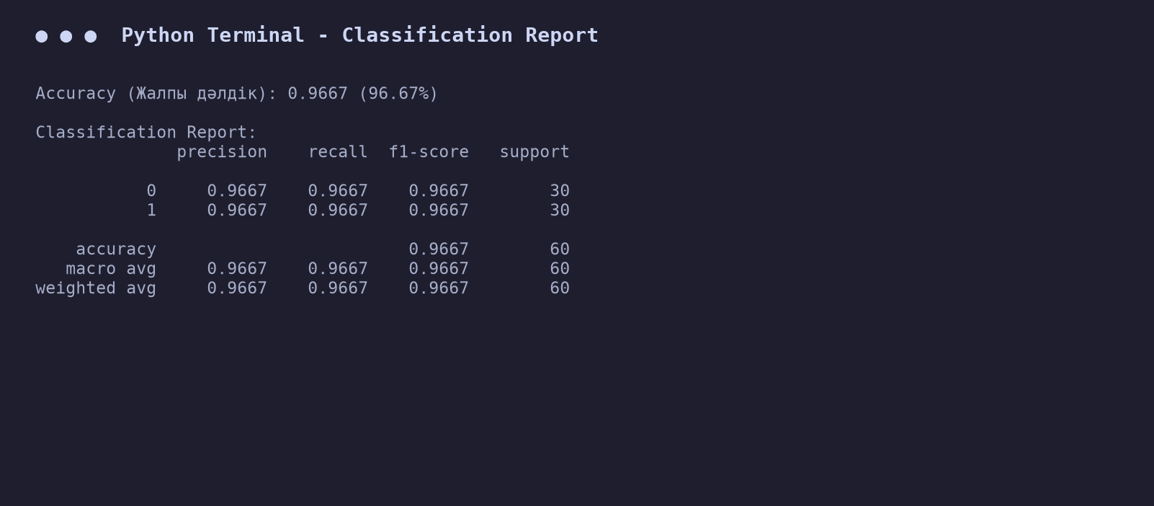
5-сурет – Модель сапасын бағалау көрсеткіштері мен классификация есебі
6. Confusion Matrix (Ауытқулар матрицасы)
Классификатордың нақты қателік түрлерін көру үшін Confusion Matrix құрылды. Матрицаның өлшемі 2x2 болып келеді және мынадай мәндерді көрсетті:
– True Negative (TN) = 29: Спам емес (қалыпты) 29 хат жүйе арқылы дұрыс анықталды;
– False Positive (FP) = 1: Қалыпты 1 хат жаңылысып, спам деп қате жіктелді (I текті қате);
– False Negative (FN) = 1: Спам болып табылатын 1 хат қалыпты деп қате өтіп кетті (II текті қате);
– True Positive (TP) = 29: Спам болып табылатын 29 хат толығымен дұрыс танылып, сүзгіден өткізілді.
Барлығы 60 сынақ хатының ішінен тек 2 ғана қате жіберілген, бұл спамға қарсы сүзгі үшін өте жақсы нәтиже.
# 3.8 Confusion Matrix
cm = confusion_matrix(y_test, y_pred)
print("Confusion Matrix:\n", cm)

disp = ConfusionMatrixDisplay(confusion_matrix=cm, display_labels=['Спам емес (0)', 'Спам (1)'])
disp.plot(cmap='Blues')
plt.title('Confusion Matrix – Logistic Regression')
plt.savefig('confusion_matrix.png', dpi=150, bbox_inches='tight')
plt.show()

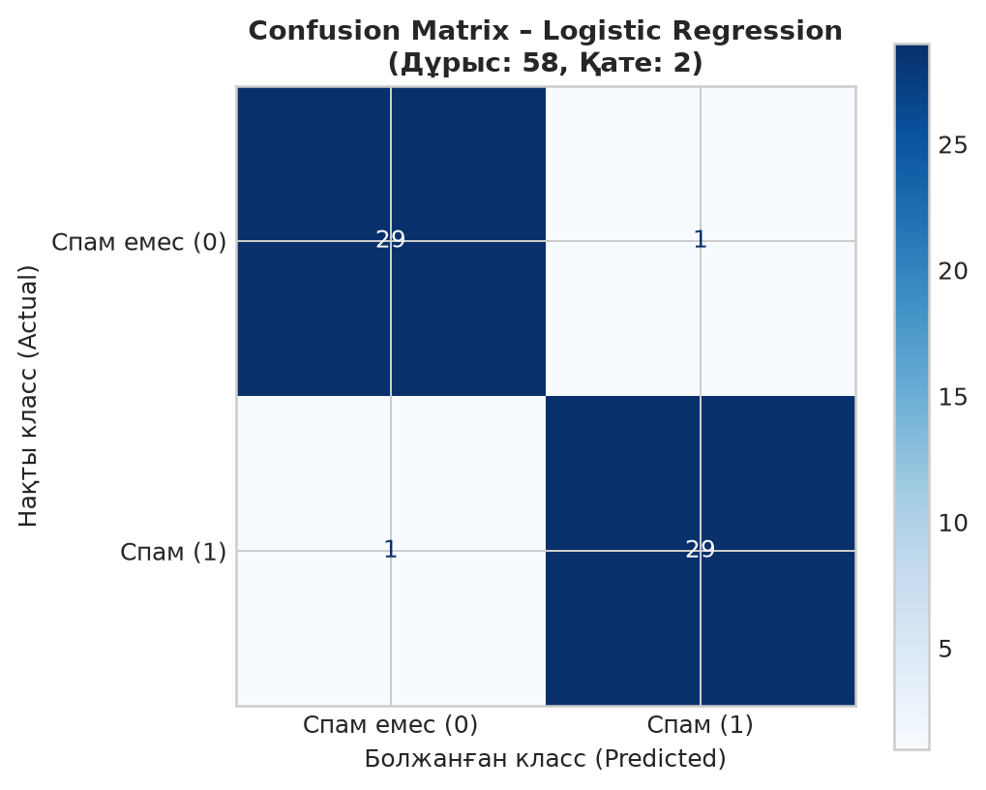
6-сурет – Confusion Matrix визуалды жылу картасы
7. Белгілер коэффициенттерін талдау және жаңа хат үшін болжам жасау
Логистикалық регрессияның басты артықшылықтарының бірі – интерпретациялануының жоғарылығы. Модельдің model.coef_[0] коэффициенттері әрбір белгінің логарифмдік мүмкіндіктер қатынасына (log-odds) тигізетін үлесін көрсетеді. Салмақтарды талдау мынаны көрсетті:
– Спам емес екенін білдіретін теріс салмақтар: sender_in_contacts (-2.13), is_reply (-0.81), text_length (-0.76). Жіберушінің байланыс тізімінде болуы немесе хаттың диалог жауабы болуы спам ықтималдығын күрт төмендетеді.
– Спам болуды арттыратын оң салмақтар: spam_word_count (+1.89), num_links (+1.57), has_currency (+1.51), num_uppercase_words (+1.12). Спам сөздер мен валюталық таңбалардың болуы хаттың спам болу ықтималдығын арттыратын негізгі себептер.
Жаңа хатты сынау: text_length=210, num_links=1, num_exclamations=3, num_uppercase_words=4, spam_word_count=5, has_currency=1, is_reply=0, sender_in_contacts=0, has_attachment=0, hour_sent=3 көрсеткіштері берілген жаңа хатқа модель болжам жасап, оны 1-классқа (Спам) жатқызды, ал спам ықтималдығы 0.9999999 (~100%) деп бағаланды.
# 3.9 Жаңа хат үшін болжам
new_email = pd.DataFrame([[210, 1, 3, 4, 5, 1, 0, 0, 0, 3]], columns=features)
new_scaled = scaler.transform(new_email)
prediction = model.predict(new_scaled)
probability = model.predict_proba(new_scaled)

print('Болжамды класс:', prediction[0])
print('Кластар ықтималдығы [0, 1]:', probability[0])

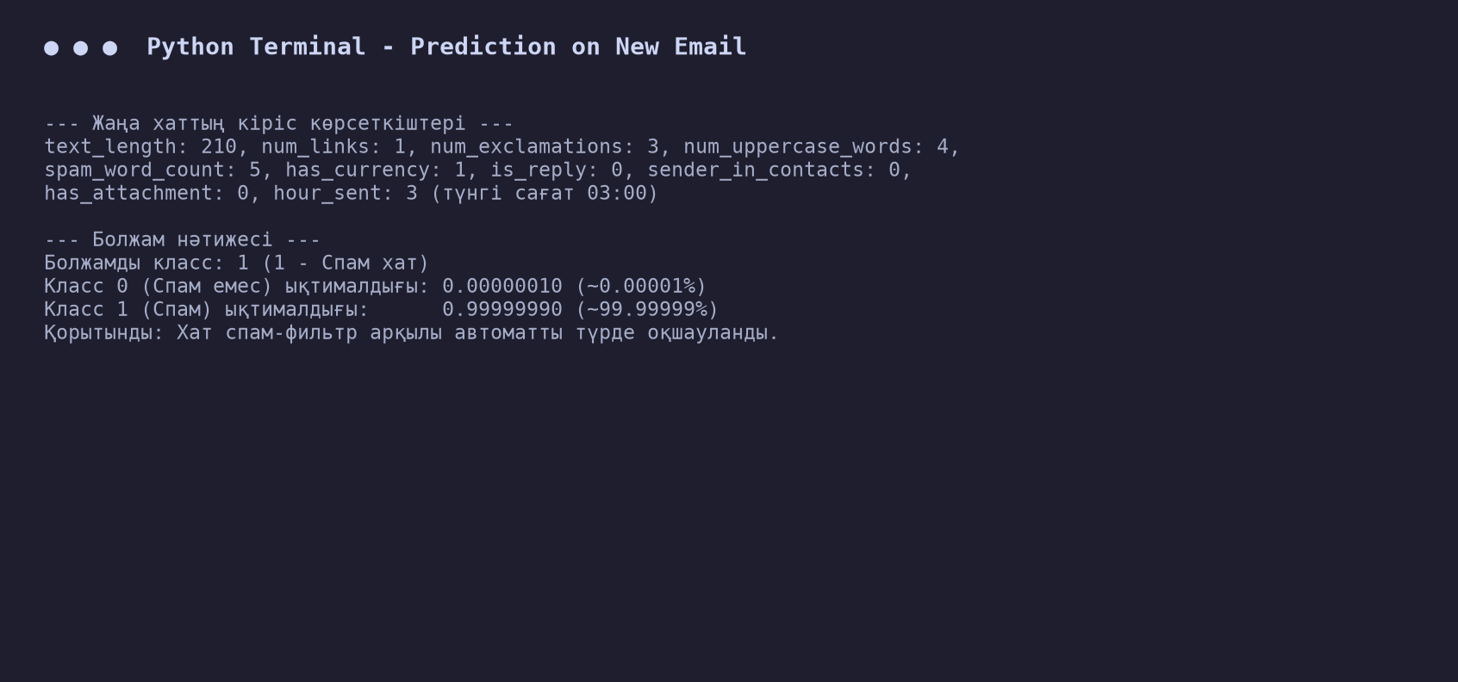
7-сурет – Жаңа хат деректері бойынша болжам және ықтималдықтар
8. Практикалық тапсырмалар (Толық орындалған бағдарламалық код)
Жобаны толық автоматтандыру үшін деректерді жүктеуден бастап, масштабтауға, модельді үйретуге және коэффициенттерді график түрінде визуалдауға дейінгі толық бағдарламалық код төменде келтірілген:
import pandas as pd
import matplotlib.pyplot as plt
from sklearn.model_selection import train_test_split
from sklearn.preprocessing import StandardScaler
from sklearn.linear_model import LogisticRegression
from sklearn.metrics import accuracy_score, classification_report, confusion_matrix, ConfusionMatrixDisplay

# 1. Деректерді жүктеу
df = pd.read_csv('data.csv')

# 2. Белгілер мен мақсатты класс
features = ['text_length', 'num_links', 'num_exclamations', 'num_uppercase_words',
'spam_word_count', 'has_currency', 'is_reply', 'sender_in_contacts',
'has_attachment', 'hour_sent']
X = df[features]
y = df['result']

# 3. Деректерді бөлу және масштабтау
X_train, X_test, y_train, y_test = train_test_split(
X, y, test_size=0.2, random_state=42, stratify=y)
scaler = StandardScaler()
X_train_scaled = scaler.fit_transform(X_train)
X_test_scaled = scaler.transform(X_test)

# 4. Модельді оқыту
model = LogisticRegression(max_iter=1000, random_state=42)
model.fit(X_train_scaled, y_train)

# 5. Болжам жасау және бағалау
y_pred = model.predict(X_test_scaled)
print("Accuracy:", accuracy_score(y_test, y_pred))
print(classification_report(y_test, y_pred))

# 6. Коэффициенттер диаграммасы
coefs = pd.Series(model.coef_[0], index=features).sort_values()
coefs.plot(kind='barh', color=['#2b5c8f' if c < 0 else '#d9534f' for c in coefs])
plt.title('Белгілер коэффициенттері (Салмағы)')
plt.show()

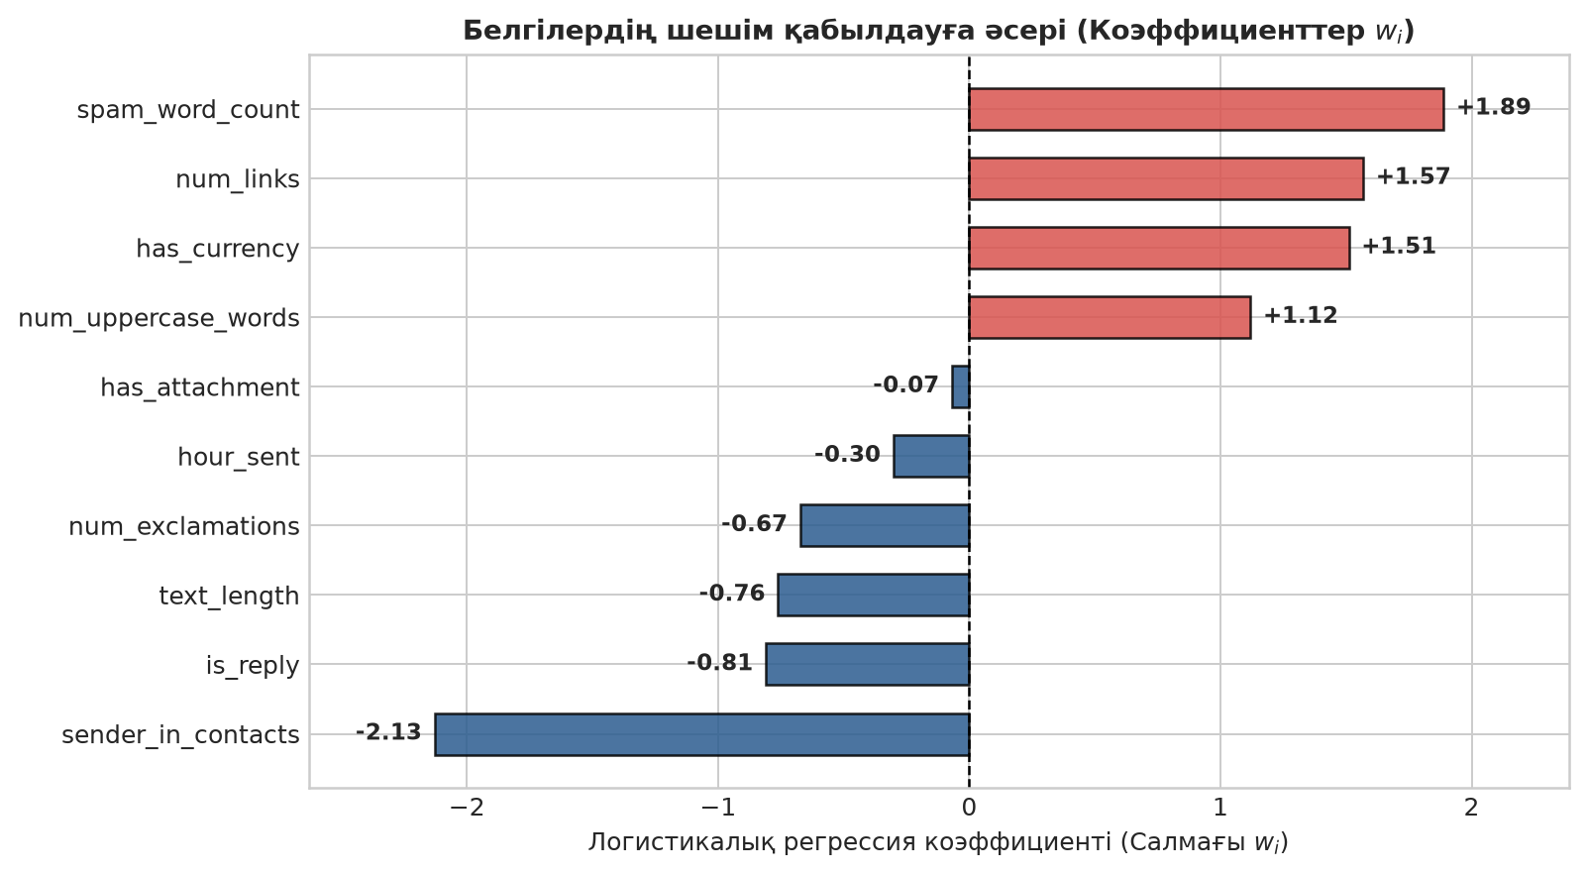
8-сурет – Логистикалық регрессия моделінің белгілер коэффициенттері
Нәтижелерді талдау
Логистикалық регрессия (Logistic Regression) моделі негізінде спам хабарламаларды анықтау классификаторын оқыту мен тестілеу нәтижесінде мынадай статистикалық және алгоритмдік қорытындылар жасалды:
Accuracy (Жалпы дәлдік): Модель тестілік жиындағы 60 хабарламаның 58-ін дұрыс жіктеп, 96.67% жалпы дәлдік көрсетті. Бұл сандық белгілердің ақпараттық маңыздылығы жоғары екенін және логистикалық регрессияның екілік классификация міндетін өте сенімді орындайтынын дәлелдейді.
Precision және Recall көрсеткіштері: Спам сүзгілеу жүйелерінде қалыпты іскерлік хаттың спамға кетіп қалмауы (False Positive қатесінің аздығы) ерекше маңызды. Модельде Precision 0.97 құрады, бұл спам деп танылған хаттардың 97%-ы шынымен спам екенін білдіреді. Сонымен қатар Recall (0.97) көрсеткіші спам хаттардың басым бөлігінің қалт жіберілмей ұсталғанын көрсетеді.
Confusion Matrix талдауы: Матрицаның диагоналіндегі True Negative (29) және True Positive (29) мәндері кластар бойынша дәлдіктің өте теңгерімді екенін көрсетеді. Жалпы жиын бойынша қателік деңгейі небары 3.33%-ды құрады.
Белгілер маңыздылығының үлесі: Салмақтардың мәндері нақты өмірлік логикаға толық сәйкес келеді. Хат жіберушінің контакт тізімінде болуы (w = -2.13) хатты спам емес деп тануға ең күшті кепілдік береді. Ал спам сөздердің (w = +1.89) және сілтемелер санының (w = +1.57) артуы хатты бірден спам санатына бағыттайды.
Стандарттаудың (StandardScaler) тиімділігі: Белгілердің бірі таңбалар ұзындығымен (200-ге дейін), ал басқалары екілік (0/1) мәндермен өлшенгендіктен, StandardScaler арқылы стандарттау жасау градиентті түсу алгоритмінің тез жинақталуына (конвергенцияға) және салмақтардың әділ үлестірілуіне шешуші үлес қосты.

Қорытынды
Зертханалық жұмысты орындау барысында классификациялау есептерін шешуге арналған негізгі машиналық оқыту алгоритмдерінің бірі – Логистикалық регрессияның (Logistic Regression) математикалық моделі, сигмоидалық белсендіру функциясы және шекті мән (threshold = 0.5) арқылы ықтималдықтарды екілік шешімге түрлендіру әдістемесі толық меңгерілді.
Жұмыс нәтижесінде қол жеткізілген басты жетістіктер:
– 300 жазбадан тұратын деректер жиыны жүктеліп, оған терең алдын ала талдау (EDA) жүргізілді; бос мәндер мен қайталанулардың жоқтығы анықталды;
– Деректердің өлшемдерін біркелкі масштабқа келтіру үшін StandardScaler қолданылып, модельдің математикалық тұрақтылығы қамтамасыз етілді;
– Оқыту жиынында (80%) оқытылған логистикалық регрессия моделі тестілеу жиынында (20%) 96.67% Accuracy және 0.97 F1-score көрсетіп, жоғары тиімділік танытты;
– Confusion Matrix арқылы жіктелген нәтижелер визуалды тексеріліп, қателіктердің (FP=1, FN=1) минималды екені дәлелденді;
– Белгілердің салмақтары (коэффициенттері) талданып, спамды анықтайтын басты критерийлер мен спам емес екенін растайтын факторлар айқындалды;
– Жаңа хат мысалында модельдің нақты уақытта сенімді болжам жасай алатыны (99.99999% ықтималдықпен) тәжірибе жүзінде расталды.
Алынған дағдылар мен құрылған классификатор электрондық пошта жүйелерінде қауіпсіздік пен сүзгілеу құралдарын әзірлеуде және қолданбалы деректерді талдау есептерінде кеңінен қолданыла алады.
Пайдаланылған әдебиеттер тізімі
– 1. Scikit-learn Documentation: Logistic Regression — https://scikit-learn.org/stable/modules/generated/sklearn.linear_model.LogisticRegression.html
– 2. Логистическая регрессия в машинном обучении. Принцип работы и реализация на Python — https://habr.com/ru/articles/485872/
– 3. Bishop C. M. Pattern Recognition and Machine Learning. — Springer, 2006. — 738 p.
– 4. Géron A. Hands-On Machine Learning with Scikit-Learn, Keras, and TensorFlow. — O'Reilly Media, 2022. — 856 p.
– 5. Машиналық оқытудағы классификация алгоритмдері және бағалау метрикалары — https://proglib.io/p/logistic-regression

